**HƯỚNG DẪN ĐĂNG KÝ**

**CÁC THỦ TỤC HÀNH CHÍNH TẠI**

**SỞ GIÁO DỤC VÀ ĐÀO TẠO TP.HỒ CHÍ MINH**

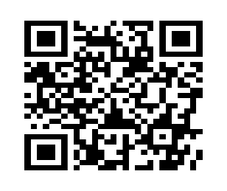**\* ĐĂNG KÝ THỦ TỤC HÀNH CHÍNH:**

1. Vào website: ***dichvucong.hochiminhcity.gov.vn*** **đăng nhập** (chọn vào logo góc phải phía trên) bằng **Tài khoản Bộ Công an** (VNeID).
2. Chọn “**Tìm kiếm nâng cao**” ở giữa màn hình Trang chủ, chọn **“Sở”** → chọn **“Sở Giáo dục và Đào tạo”** như hình *(****KHÔNG*** *chọn các mục khác)* & nhấn **“Tìm kiếm”**

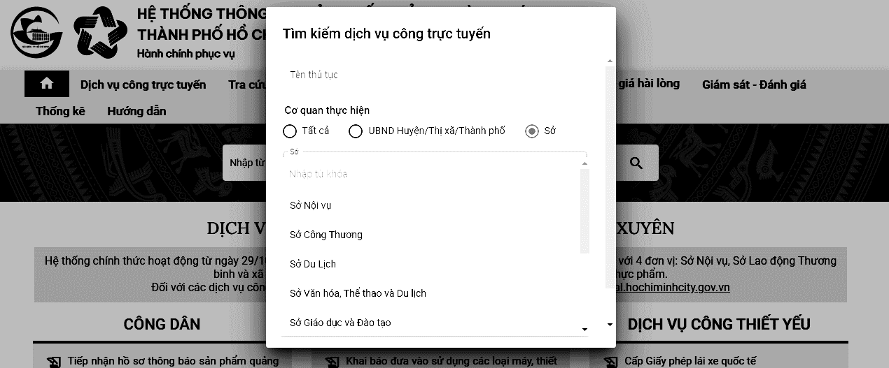

1. Chọn 01 thủ tục cần thực hiện → nhấn **“Nộp hồ sơ trực tuyến”** *(nhấn vào* ***Mũi tên màu cam*** *bên trái phía dưới nếu thực hiện trên điện thoại).*
2. Điền đầy đủ các thông tin yêu cầu *(****mục \**** *là mục bắt buộc phải nhập đủ thông tin)* → **“Tiếp tục”**
3. Tải lên các tập tin theo từng thành phần hồ sơ quy định, chọn **Hình thức nộp phí** (**Trực tiếp** đóng phí tại Sở GDĐT / hay **Trực tuyến :** thanh toán lệ phí online) & **Hình thức nhận kết quả** (**trực tiếp** tại Bộ phận hay **qua Bưu điện**).
4. Sau cùng, nhấn chọn “**Nộp hồ sơ**”. Hồ sơ đăng ký thành công sẽ có **Mã hồ sơ**.

**Lưu ý:** *có 02 thủ tục có thu phí:* ***Cấp bản sao văn bằng*** *(8.000đ/bản) &* ***Công nhận văn bằng nước ngoài*** *(trường học đặt tại VN: 250.000đ/hs; trường học đặt tại nước ngoài: 500.000đ/hs)*

*Nếu chọn hình thức thanh toán phí trực tiếp, liên hệ* ***Bộ phận Tiếp nhận & Trả kết quả - 66 Lê Thánh Tôn, Q.1 – ĐT: 028.38.229.360 (giờ hành chính)*** *để nộp phí sau khi đăng ký thủ tục.*

**DANH SÁCH CÁC THỦ TỤC HÀNH CHÍNH NỘP HỒ SƠ**

**TRÊN CỔNG DỊCH VỤ CÔNG TP.HCM**

|  |  |
| --- | --- |
| **STT** | **TÊN THỦ TỤC HÀNH CHÍNH** |
| 1 | Cấp bản sao văn bằng, chứng chỉ từ sổ gốc |
| 2 | Chỉnh sửa nội dung văn bằng, chứng chỉ |
| 3 | Công nhận bằng tốt nghiệp trung học cơ sở, bằng tốt nghiệp trung học phổ thông, giấy chứng nhận hoàn thành chương trình giáo dục phổ thông do cơ sở giáo dục nước ngoài cấp để sử dụng tại Việt Nam |
| 4 | Cấp giấy phép hoạt động giáo dục kỹ năng sống và hoạt động giáo dục ngoài giờ chính khóa |
| 5 | Cấp giấy chứng nhận đăng ký kinh doanh dịch vụ tư vấn du học |
| 6 | Điều chỉnh, bổ sung giấy chứng nhận đăng ký kinh doanh dịch vụ tư vấn du học |
| 7 | Thành lập, cho phép thành lập trung tâm ngoại ngữ, tin học |
| 8 | Cho phép trung tâm ngoại ngữ, tin học hoạt động giáo dục |
| 9 | Cho phép thành lập cơ sở giáo dục mầm non, cơ sở giáo dục phổ thông có vốn đầu tư nước ngoài tại Việt Nam |
| 10 | Cho phép hoạt động giáo dục trở lại đối với cơ sở đào tạo, bồi dưỡng ngắn hạn;cơ sở giáo dục mầm non; cơ sở giáo dục phổ thông có vốn đầu tư nước ngoài tại Việt Nam |
| 11 | Cho phép hoạt động giáo dục đối với cơ sở đào tạo, bồi dưỡng ngắn hạn; cơ sở giáo dục mầm non; cơ sở giáo dục phổ thông có vốn đầu tư nước ngoài tại Việt Nam |
| 12 | Cho phép trung tâm hỗ trợ và phát triển giáo dục hòa nhập hoạt động giáo dục |
| 13 | Đăng ký hoạt động của Văn phòng đại diện giáo dục nước ngoài tại Việt Nam |
| 14 | Gia hạn, điều chỉnh hoạt động liên kết giáo dục |
| 15 | Thành lập trường trung học phổ thông công lập hoặc cho phép thành lập trường trung học phổ thông tư thục |
| 16 | Cho phép trường trung học phổ thông hoạt động giáo dục |
| 17 | Chấm dứt hoạt động của cơ sở đào tạo, bồi dưỡng ngắn hạn có vốn đầu tư nước ngoài tại Việt Nam |
| 18 | Chuyển đổi nhà trẻ, trường mẫu giáo, trường mầm non tư thục do nhà đầu tư nước ngoài đầu tư sang nhà trẻ, trường mẫu giáo, trường mầm non tư thục hoạt động không vì lợi nhuận |
| 19 | Phúc khảo bài thi tốt nghiệp trung học phổ thông |
| 20 | Phê duyệt việc dạy và học bằng tiếng nước ngoài |
| 21 | Xác nhận đăng ký hoạt động giáo dục kỹ năng sống và hoạt động giáo dục ngoài giờ chính khóa |
| 22 | Sáp nhập, chia tách trường trung học phổ thông |
| 23 | Cho phép trung tâm ngoại ngữ, tin học hoạt động giáo dục trở lại |
| 24 | Đăng ký dự thi tốt nghiệp trung học phổ thông |